Методические рекомендации для студентов
Тема «ПМП при СДС»

Значение темы:
Требуется не замедлительная первая помощь, так как может наступить смерть.

На основе теоретических знаний и практических умений обучающийся должен
знать:
- Порядок и правила оказания первой помощи пострадавшим.
уметь:
- Предпринимать профилактические меры для снижения уровня опасностей различного вида и их последствий в профессиональной деятельности и быту.
- Оказывать первую помощь.
Студент должен овладеть общими компетенциями:
ОК 3. Принимать решения в стандартных и нестандартных ситуациях и нести за них ответственность.
Студент должен овладеть профессиональными компетенциями:
ПК 3.1.Оказывать доврачебную помощь при неотложных состояниях и травмах.
ПК 3.2. Участвовать в оказании медицинской помощи при чрезвычайных ситуациях.
ПК 3.3. Взаимодействовать с членами профессиональной бригады и добровольными помощниками при чрезвычайных ситуациях.

План изучения темы:
1.Контроль исходного уровня знаний.
- Определение СДС.
- Классификация СДС.
- Причины СДС.
- Симптомы СДС.
- ПМП при СДС.

2. Содержание темы.
Синдром длительного сдавления (СДС, синонимы: краш-синдром, синдром длительного раздавливания, травматический токсикоз, синдром "освобождения", миоренальный синдром) - патологический симптомокомплекс, вызванный длительным (более 2-8 ч) сдавлением мягких тканей.
Причина - сжатие конечностей, реже туловища тяжелыми предметами, обломками зданий, горной породой. Возникает при землетрясениях, обвалах, а также при дорожно-транспортных происшествиях, железнодорожных катастрофах.
Особенность этого синдрома в том, что он развивается после извлечения пострадавшего из-под обломков, когда в общий кровоток попадают продукты распада из поврежденных тканей, особенно мышц (миоглобин).
В развитии краш-синдрома имеют значение три фактора:
сильное болевое раздражение, приводящее к шоку;
травматическая токсемия за счет всасывания продуктов распада;
плазмо- и кровопотеря вследствие массивного отека конечностей.
В клиническом течении СДС выделяют три периода:
ранний - нарастания отека и сосудистой недостаточности (1-3 дня);
промежуточный - острой почечной недостаточности (с 3-4-го дня до 1,5 месяцев);
поздний - выздоровления (реконвалисценции).
Ранний период характеризуется общими, местными и специфическими симптомами, связанными непосредственно с травмой.
Общие симптомы. После освобождения у пострадавшего появляется слабость, озноб, лихорадка, тахикардия, падение АД вплоть до шока и летального исхода.
Местные симптомы. Развиваются постепенно и служат причиной распирающих болей. Через 30-40 мин после извлечения из-под обломков поврежденная конечность начинает прогрессивно отекать ("симптом нитки"), бледная кожа становится багрово-синюшной, на ней появляются пузыри с серозным и геморрагическим содержимым, зоны некрозов. Пульс и все виды чувствительности в зоне повреждения и ниже исчезают. При пальпации мягкие ткани имеют деревянистую плотность: при надавливании пальцем на коже не остается вдавлений. Движения в суставах невозможны, попытки произвести их вызывают у пострадавшего боль.
Специфические симптомы. Появляются признаки сгущения крови: увеличивается содержание гемоглобина, количество эритроцитов, гематокрит, прогрессирует азотемия. Моча становится красного, затем бурого цвета, содержание белка в ней увеличивается до 600-1200 мг/л. При микроскопическом исследовании в осадке мочи определяется большое количество эритроцитов, слепков канальцев из миоглобина.
Промежуточный период характеризуется прогрессирующим нарастанием острой почечной недостаточности (ОПН) и восстановлением кровообращения.
У пострадавших улучшается кровообращение. Отек конечности медленно спадает, боль ослабевает; нормализуется АД, остается умеренная тахикардия - пульс соответствует температуре 37,3-37,5 °С. Однако ОПН прогрессирует. Олигурия переходит в анурию, в плазме крови увеличивается концентрация креатенина и мочевины; гемоконцентрация сменяется анемией; нарастает интоксикация, азотемия; изменяется кислотно-основное равновесие (ацидоз).
При обширном поражении тканей лечение может оказаться неэффективным, в этих случаях на 4-7-е сутки развивается уремия и больные погибают.
При благоприятном течении травматического токсикоза функция почек начинает восстанавливаться, наступает третий период.
Поздний период характеризуется преобладанием местных симптомов. Общее состояние пострадавших улучшается, уменьшается азотемия, увеличивается количество мочи, в ней исчезают эритроциты и цилиндры. Однако на фоне улучшения общего состояния появляется жгучая боль в конечности; определяются обширные участки некроза кожи и глублежащих тканей (мышцы серого цвета, остеомиелит), язвы; нарастает атрофия мышц; тугопо-движность в суставах. Возможно присоединение гнойной инфекции.
При благоприятном течении СДС после отторжения или удаления некротических тканей восстанавливается жизнеспособность оставшихся тканей, нормализуется функция почек и других внутренних органов, наступает выздоровление.
Алгоритм оказания первой доврачебной помощи при СДС на месте происшествия:
Обезболивание до или параллельно с освобождением поврежденной конечности (промедол, морфин или анальгин с димедролом внутримышечно). Освобождение пострадавшего, начиная с головы.
Наложение резинового жгута на конечности до полного освобождения пострадавшего.
Осмотр конечности.
Освобождение конечности от жгута. Помните: жгут оставляется только при артериальном кровотечении и обширном размозжении конечности.
Наложение асептической повязки на ссадины, раны при их наличии.
Тугое бинтование конечности эластичным или обычным бинтом от периферии к центру.
Транспортная иммобилизация конечности.
Охлаждение конечности.
Обильное питье при отсутствии повреждений органов брюшной полости: - горячий чай, кофе с добавлением алкоголя (50 мл 40-70%); - содово-солевой раствор (1/2 ч. ложки питьевой соды и 1 ч. ложка поваренной соли на 1 л воды).
Согревание (тепло укрыть).
Оксигенотерапия (доступ свежего воздуха, кислорода).
Профилактика сердечно-сосудистой недостаточности (преднизолон).
Транспортировка в ЛПУ на носилках в положении на спине.

3. Самостоятельная работа.
1.Составте алгоритм оказания ПМП при СДС.
2. Составте ситуационные задачи и решите их.
4. Итоговый контроль знаний.
Решить ситуационные задачи.
5. Подведение итогов.
6. Домашнее задание
«ПМП при асфиксии»

Литература:
Основная литература
- Безопасность жизнедеятельности [Электронный ресурс]: учеб. пособие / И. П. Левчук, А. А. Бурлаков. - М. : ГЭОТАР-Медиа, 2014. - 144 с. – Режим доступа: http: //www.studmedlib. ru/book.

Дополнительная литература
- Хван, Т. А. Безопасность жизнедеятельности : учеб. пособие / Т. А. Хван, П. А. Хван. - 9-е изд., испр. и доп. - Ростов н/Д : Феникс, 2012. - 443 с.
- Занько, Н. Г. Безопасность жизнедеятельности : учеб. для вузов / Н. Г. Занько, К. Р. Малаян, О. Н. Русак ; ред. О. Н. Русак. - 14-е изд., стер. - СПб. : Лань, 2012. - 672 с.

Электронные ресурсы
- ЭБС КрасГМУColibris
- ЭБС Консультант студента
- ЭБС ibooks
- ЭНБ elibrary

Задачи по неотложным состояниям:

Во время еды мужчина внезапно закашлялся, схватился руками за горло,
посинел. Какое состояние можно предположить у больного? Какое
мероприятие необходимо провести в первую очередь?

Необходимо провести прием Геймлиха: подойти к стоящему или сидящему
больному сзади, обхватить его руками вокруг талии, надавить на живот и
произвести резкий толчок вверх.

3. Женщина 38 лет, во время еды внезапно закашлялась, схватилась руками за
горло, посинела. Какое состояние можно предположить у больной? Какое
мероприятие необходимо провести в первую очередь?

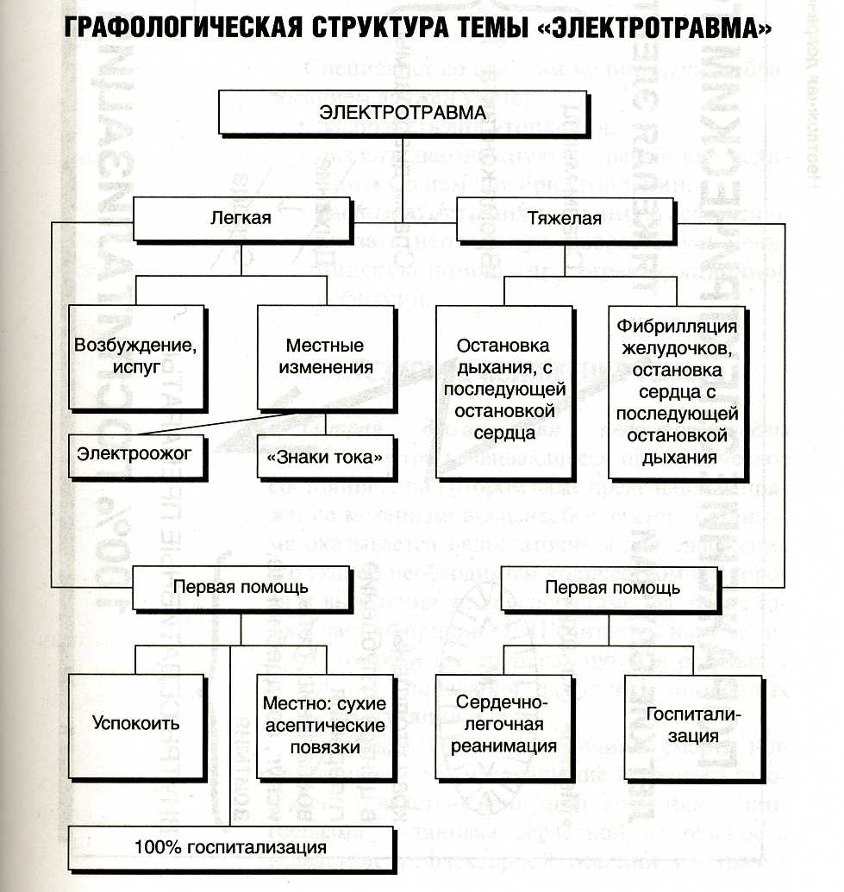
Приложение № 1

Приложение № 2
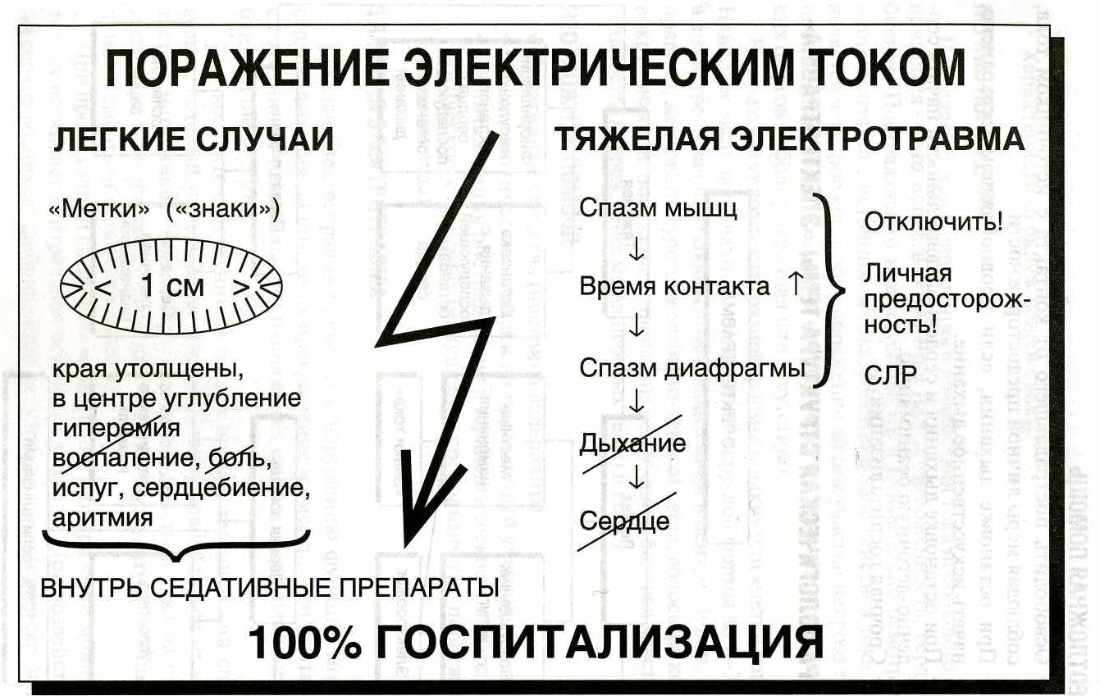
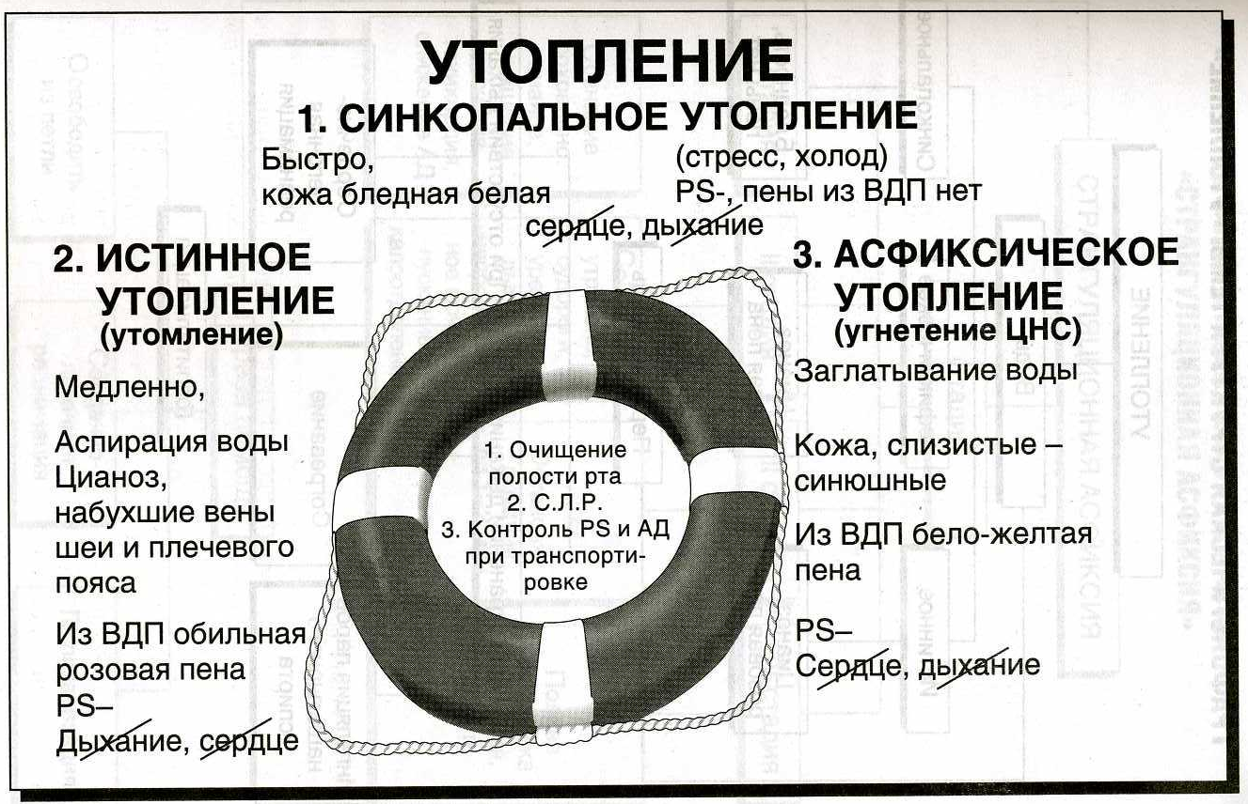
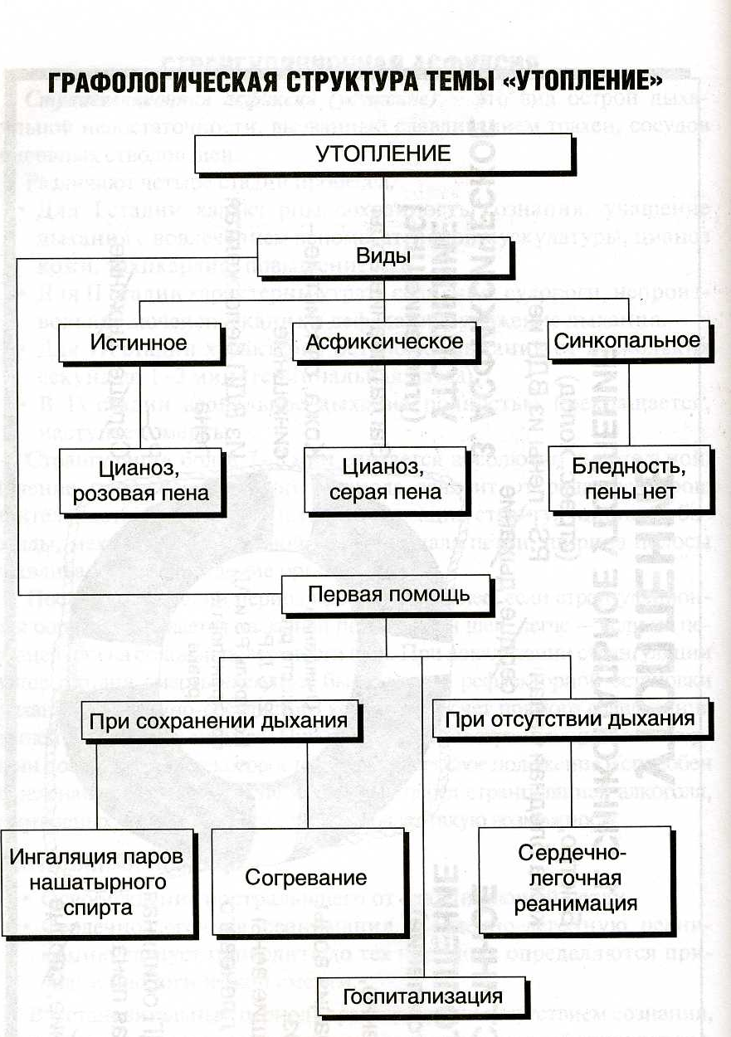
Приложение № 3

